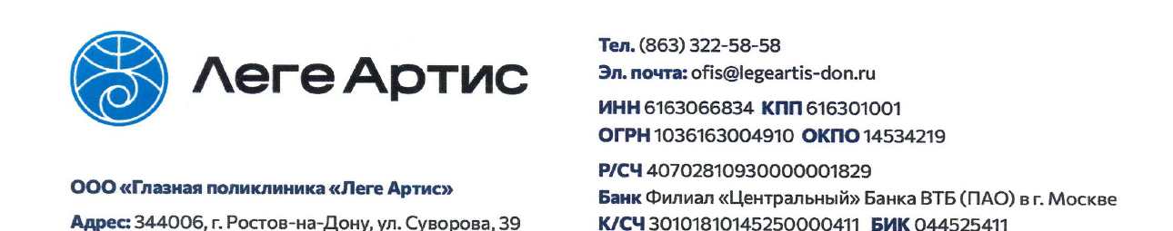
УТВЕРЖДАЮ
Руководитель: директор Николаева Елена Евгеньевна
_______________________________________
«25» августа 2026 г.
ПОРЯДОК
ОЗНАКОМЛЕНИЯ ПАЦИЕНТА ЛИБО ЕГО ЗАКОННОГО ПРЕДСТАВИТЕЛЯ
С МЕДИЦИНСКОЙ ДОКУМЕНТАЦИЕЙ, ОТРАЖАЮЩЕЙ СОСТОЯНИЕ ЗДОРОВЬЯ ПАЦИЕНТА
1. Общие положения
1.1. Настоящий Порядок определяет правила ознакомления пациента либо его законного представителя с медицинской документацией, отражающей состояние здоровья пациента и находящейся на хранении в медицинской организации.
1.2. Порядок разработан в соответствии с Федеральным законом от 21.11.2011 № 323-ФЗ «Об основах охраны здоровья граждан в Российской Федерации» и приказом Министерства здравоохранения Российской Федерации от 12.11.2021 № 1050н «Об утверждении Порядка ознакомления пациента либо его законного представителя с медицинской документацией, отражающей состояние здоровья пациента».
1.3. Ознакомление с оригиналами медицинской документации является самостоятельной процедурой и не заменяет получение копий медицинских документов или выписок из них.
1.4. Ознакомление проводится с соблюдением врачебной тайны, законодательства о персональных данных и требований к сохранности оригиналов медицинской документации.
2. Подача запроса
2.1. Для ознакомления пациент либо его законный представитель направляет в медицинскую организацию письменный запрос на бумажном носителе либо в электронной форме при наличии технической возможности и предусмотренного законом способа идентификации.
2.2. В запросе указываются Ф.И.О. пациента, дата рождения, данные заявителя и его статус, контактные данные, а также период медицинского наблюдения или конкретные медицинские документы, с которыми заявитель желает ознакомиться.
2.3. Законный представитель предъявляет документ, подтверждающий полномочия, в случаях, предусмотренных законодательством Российской Федерации.
3. Организация ознакомления
3.1. Ознакомление осуществляется в помещении медицинской организации, предназначенном для этой цели, в присутствии уполномоченного работника, если такой порядок необходим для обеспечения сохранности документов и соблюдения врачебной тайны.
3.2. Дата и время ознакомления определяются с учетом режима работы медицинской организации и сроков, установленных приказом Минздрава России № 1050н.
3.3. Пациенту или его законному представителю предоставляется возможность последовательно ознакомиться с относящимися к нему медицинскими документами в объеме, допускаемом законодательством.
3.4. При ознакомлении не допускаются изъятие, повреждение, внесение исправлений, пометок или иных изменений в оригиналы медицинской документации.
3.5. По просьбе пациента медицинский работник может дать разъяснения в пределах своей компетенции, однако процедура ознакомления сама по себе не является медицинской консультацией.
4. Фото- и копирование
4.1. Возможность фотографирования или иного воспроизведения медицинской документации при ознакомлении определяется с учетом требований законодательства, режима защиты персональных данных и сохранности документов.
4.2. Если пациенту необходим официальный комплект копий или выписка, он вправе подать отдельный запрос в соответствии с Порядком предоставления медицинских документов (их копий) и выписок из них.
5. Особенности в отношении несовершеннолетних
5.1. Право законного представителя на ознакомление с медицинской документацией несовершеннолетнего реализуется с учетом возраста пациента, объема его самостоятельных прав в сфере охраны здоровья и специальных требований о врачебной тайне.
5.2. В нестандартных случаях вопрос решается индивидуально с учетом Федерального закона № 323-ФЗ и иных нормативных требований.
6. Заключительные положения
6.1. Отказ в ознакомлении допускается только по основаниям, предусмотренным законодательством Российской Федерации.
6.2. Настоящий Порядок размещается на официальном сайте медицинской организации.
6.3. Ответственным за организацию ознакомления является: ________________________________.

Приложение № 1
ЗАПРОС НА ОЗНАКОМЛЕНИЕ С МЕДИЦИНСКОЙ ДОКУМЕНТАЦИЕЙ
В медицинскую организацию: ООО «Глазная поликлиника «Леге Артис»
От: ______________________________________________________________________
Ф.И.О. пациента: __________________________________________________________
Дата рождения: ____________________________________________________________
Статус заявителя: пациент / законный представитель
Контактный телефон / e-mail: ______________________________________________

Прошу предоставить возможность ознакомиться с медицинской документацией за период:
___________________________________________________________________________
Либо с конкретными документами: ___________________________________________
___________________________________________________________________________

Дата: «___» ____________ 20___ г. Подпись: ____________________________

